***Verzamelingen opgaven (Maken in je schrift)***

1. *Geef de volgende verzamelingen in een andere notatievorm.   
   (Opsomming suggereren / opsommen)  
   a. A = { x $∈$* ***N*** *| -2 < x < 2**}  
   b. B = { x $∈$* ***Z*** *| x is even, x < 4 }*
2. *A: {6,7,8} en B: {8,9,10}  
   Teken de bijbehorende Venndiagram.*
3. *A: {2,3,4,5} en B: { x $∈$* ***N*** *| { 0 < x < 7 }.   
   Teken de bijbehorende Venndiagram.*
4. *U: {0,1,2,3,4,5,6,7,8,9}, A: {2,3,4,5} en B: {1,2,3,…,8,9}.   
   Teken de bijbehorende Venndiagram.*
5. *U: {0,2,4,6,8,10,12,14,16}, A: {2,4,12,14} en B: {6,8,10}.   
   Teken de bijbehorende Venndiagram.*
6. 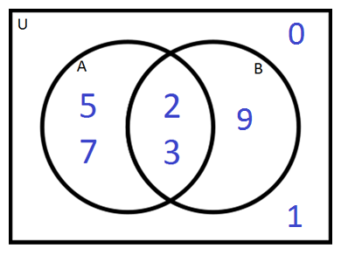*Bekijk het Venndiagram hieronder. Noteer de verzamelingen A en B die je terug kunt vinden in het Venndiagram.*
7. *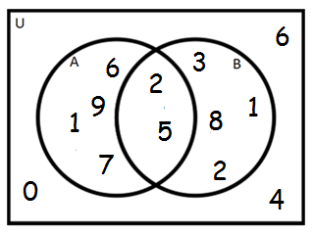Bekijk het Venndiagram hieronder. Wat klopt er niet?*